华微合同管理系统
用户手册



版本：0.1
编制人：陈永华作者

考核要求：
假定领导安排你为《华微合同管理系统》编写用户手册。此考卷已经给出了《用户手册》模板。要求如下：
1、在修订状态下进行编辑，便于阅卷人审阅。
2、对照《word基本应用.ppt》找到文中格式不符合“模板填写规范”的内容，并进行修改。
3、修改完成后填写版本修订历史记录。
4、按题目要求更新首页的域。
5、更新页眉页脚。
6、更新目录。

目录

1. 引言 3
1.1. 背景 3
1.2. 软件概述 3
1.3. 约定 3
1.4. 参考资料 3
2. 系统基本操作 3
2.1. 查询功能 4
2.2. 隐藏、显示侧边栏 4
2.3. 展开、收缩节点 4
2.4. 页签说明 5
2.5. 排序功能 5
2.6. 移动列头功能 5
2.7. 关于 5
3. 版本修订历史记录 6

引言

背景

华微合同管理系统（CMS）是广州华微明天软件技术有限公司根据与广州市造价站的合同备案系统相结合，为提高合同备案甲乙双方工作效率，编写的一个客户端软件。实现了快速进行合同管理与一键备案，同时对日常合同相关资料、收付款记录进行管理与统计，有效的提高了用户的工作效率和便捷性。

软件概述

平台建设目标
华微合同管理系统平台建设的首要目标是实现快速进行合同管理和一键备案，即在该平台上实现合同从新增、备案、审核再到审核结果展示的整个流程。二是管理合同相关信息，并支持查询、增、删、改以及同步功能。三是在对合同收付款记录进行管理，实现对收付款的统计、图形对比等相关功能。

与合同备案系统接口
与合同备案系统接口交换数据。通过统一的数据接口设置，将客户端的合同管理系统数据与服务端的合同备案系统数据进行同步，相互传输，以便于用户进行协同工作和提高工作效率。

建设规模
本平台根据需求划分了三个功能模块：基础信息管理、合同管理、合同备案，实现了合同管理与一键备案。

约定

符号标识
符号 | 说明
< > | 代表“页签”
【 】 | 代表“按钮”
[ ] | 代表“列”

参考资料
序号 | 名称 | 版本/日期 | 来源
1 | 《需求规格说明书》 | 1.0 | 内部

系统基本操作

查询功能
便捷查询：如下图，是基础信息模块的简易搜索功能，可以直接输入需要查询的内容，点击【查询】按钮，搜索出符合条件的结果。
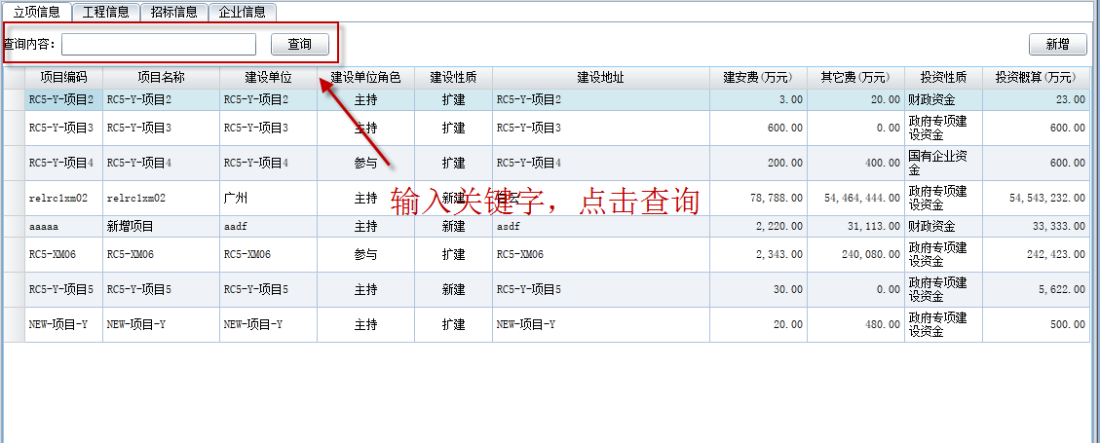

隐藏、显示侧边栏
系统操作窗口的侧边栏支持隐藏，以节约窗口的空间，只需要点击就可以将窗口隐藏.显示隐藏的侧边栏，鼠标点击隐藏的侧边栏的文字，侧边栏会显示出来，点击侧边栏会恢复固定.如果不需要再次固定侧边栏，只需要点击窗口空白的地方，侧边栏会自动隐藏.如下图：系统侧边导航栏的隐藏、显示.
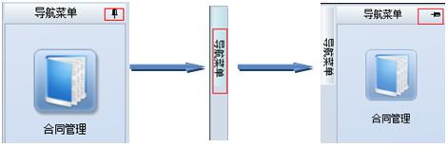

展开、收缩节点
系统的目录是树状结构，点则显示当前节点下的下级节点。点则可以将当前节点收缩。如下图：
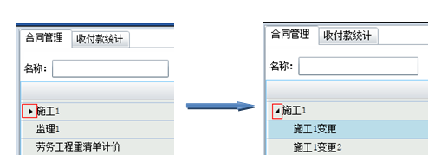

页签说明
系统中大部分模块使用了页签，每个页签都是一个独立的操作界面，实现不同的功能，展示不同的数据，点击页签名称可以切换到不同的页签。如下图，是“基础信息”模块的4个功能页签。

排序功能
系统中大部分模块的列表支持排序，点击列头执行排序，箭头向上代表升序，向下代表降序。升序和降序通过点击列头切换。

移动列头功能
系统中大部分列表界面支持列头移动的功能，鼠标单击列头，向需要移动的方向（右边或者左边）拖动，当列头变色，且在拖动的方向出现一条线时，放开鼠标，完成列头移动。

关于
点击系统右下角状态栏的“华微软件”链接，弹出关于窗口，显示系统的相关信息。
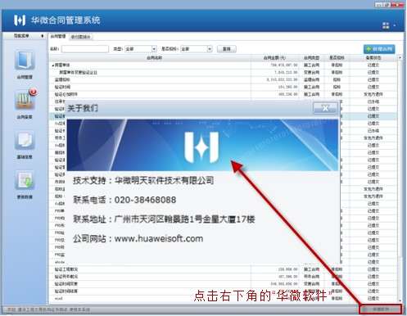

版本修订历史记录
日期 | 作者 | 内容 | 版本
2018-4-10 | 陈永华 | 初稿 | 0.1

